SCHREIBBEWERB

Name der Schülerin/des Schülers: Leon Pably
Alter: 12 Schule: MKMS Pulkau
Klasse: 2A Ort: 3741 Pulkau

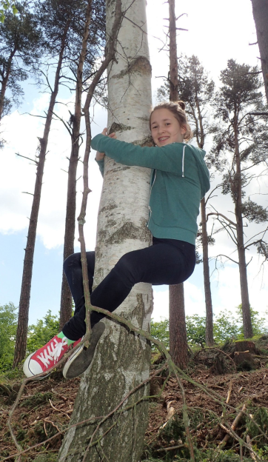
Foto: „Ich liebe die Bäume“ – Yvonne Wiesmayer, NMS Langschlag
Der Wald der besiegten Bäume
Rachel van Kooij

Der Wald war eigentlich nur ein abgetrenntes Waldstück, das hinter dem Haus der Spinnerten begann und sich zwischen der Nebenstraße zum Dorf im Norden, den Maisfeldern im Westen und der aufgelassenen Bahnstrecke im Süden erstreckte.
Für den Tourismusverein war dieser Wald bedeutungslos. Kein einziger Wackelstein, keine Ruine, nicht einmal Reste einer Ruine, keine Schlucht, kein Wasserfall, keine Höhle, kein Römerweg. Ein Wald ohne Hinweisschilder und Wanderwege. Eine Ansammlung von Bäumen, die vielleicht nur noch da waren, weil sie niemandem sonderlich im Weg herumstanden.
Trotzdem hatte dieses Waldstück etwas Seltsames an sich. Irgendjemand hatte so ziemlich jeden großen Baum mit einer Farbmarkierung versehen, entweder zwei Streifen in rot und grün oder einem blauen Kreis mit einem gelben Punkt.
Markierungen, die überhaupt keinen Sinn ergaben. Manchmal standen fünf Bäume mit Streifen auf einem Fleck zusammen, sodass man nicht klug daraus wurde, in welcher Richtung man weiterwandern sollte. Dann wieder konnte man eine Reihe von blau-gelb markierten Stämmen sehen, die genau so plötzlich aufhörte, wie sie angefangen hatte.
Und überall, rund um die Markierungen, waren Fußspuren zu sehen. Die einen Fußspuren waren tief, das heißt, dass das etwas Schweres hinterlassen hatte, hingegen waren sie nicht sehr tief und hatten die Form von Tatzen. Das merkwürdige war auch, dass manche Bäume, egal ob jung oder alt, dick oder dünn, die Blätter verloren und das mitten im Sommer. Wenn sie die Blätter dann verloren hatten, dann brachen sie ab und verrotteten. Ich habe das letzte Mal sogar von einem Baum ein Stück Holz genommen und geschaut, ob vielleicht Käfer den Baum töten. Als ich dann wieder zuhause war, lag ich in meinem Zimmer und starrte auf die Wand. Da fiel mir ein, dass mein Vater Wissenschaftler ist und er mir vielleicht helfen kann.
„Er könnte es in so ein komisches Glas mit einer Skala geben “, dachte ich. „Ah, ich hab’s, Reagenzglas, so heißt das!“, schrie ich. Am Abend saßen wir am Tisch und aßen. „Du Papa, könnte ich morgen mit in dein Labor kommen?“, fragte ich ihn. Papa sah mich an und lächelte: „Ja, wenn du willst.“ „Du musst mir nämlich helfen!“, sagte ich mit lauter Stimme. Ich stand auf, rannte in mein Zimmer, wühlte auf meinem Schreibtisch herum, nahm einen Zettel, lief hinunter und legte ihn Papa auf den Tisch. „Da, lies!“ Er las es und sagte: „Was ist das?“ „Der Wald hinterm Haus der „Spinnerten“, der ist verseucht. Da sterben die ganze Zeit Bäume und ich will wissen, wieso sie sterben!“, rief ich. Papa sagte: „Na gut. Morgen in meinem Labor.“ „Ok“, sagte ich.
Eine Stunde später ging ich schlafen. Mir flogen tausend Gedanken durch den Kopf: „Wer machte so etwas? Wieso machte er das? War es überhaupt jemand, oder war es ein natürlicher Vorfall? Nein, das kann nicht sein, es muss jemand gewesen sein… Aber wer? Morgen werde ich mehr wissen.“ Heute stand ich extra früh auf, um so schnell wie möglich das Rätsel zu lösen. Papa war schon fort, er war bestimmt schon im Labor, um alles vorzubereiten. So schnell wie möglich rannte ich zum Wald , nahm ein Stück Holz von einem toten Baum, von einem ohne Blätter und von einem gesunden. Ich verstaute alles in meinem Rucksack, die Holzteile natürlich in verschiedenen Abteilen und rannte los. Als ich im Labor ankam, hatte Papa schon alles vorbereitet. Ich gab ihm die Proben. Ich fand es sehr spannend im Labor zu sein. Papa nahm die Holzstücke und untersuchte sie unter dem Mikroskop. Er fand heraus, dass die Bäume von einer Chemikalie angegriffen worden waren. Es war eine sehr giftige Chemikalie, die die Pflanzen sterben ließ. Ich musste etwas unternehmen. „Ich hab’s!“, schrie ich. „Wir hängen eine Kamera auf, nein mehrere!“ Also gingen wir einkaufen und holten vier Kameras. Danach gingen wir in den Wald und hängten die Kameras auf.
Zwei Tage später gingen wir wieder in den Wald und suchten die Kameras. Wir nahmen sie und rannten nach Hause. Als wir die Fotos auswerteten, sahen wir einen Mann, der mit einer Sprühdose herumging und Bäume ansprühte. Etwas später gingen wir zum Bürgermeister und zeigten ihm die Fotos. Er sagte: „Das ist der neue Förster, er markiert die alten Bäume, die gefällt werden müssen.“ „Aber die Bäume sterben daran “, sagte mein Vater. Der Bürgermeister verstand und redete mit dem Förster. Nach zwei Wochen war alles wieder in Ordnung und der Wald war wieder gesund.

